Отчет о выполненном ДЗ, exe файл так собрать и не получилось, ловлю ошибку:

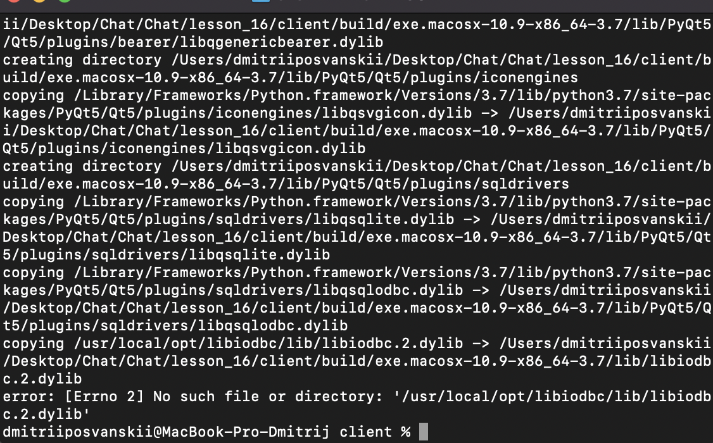

Запуск сервера:

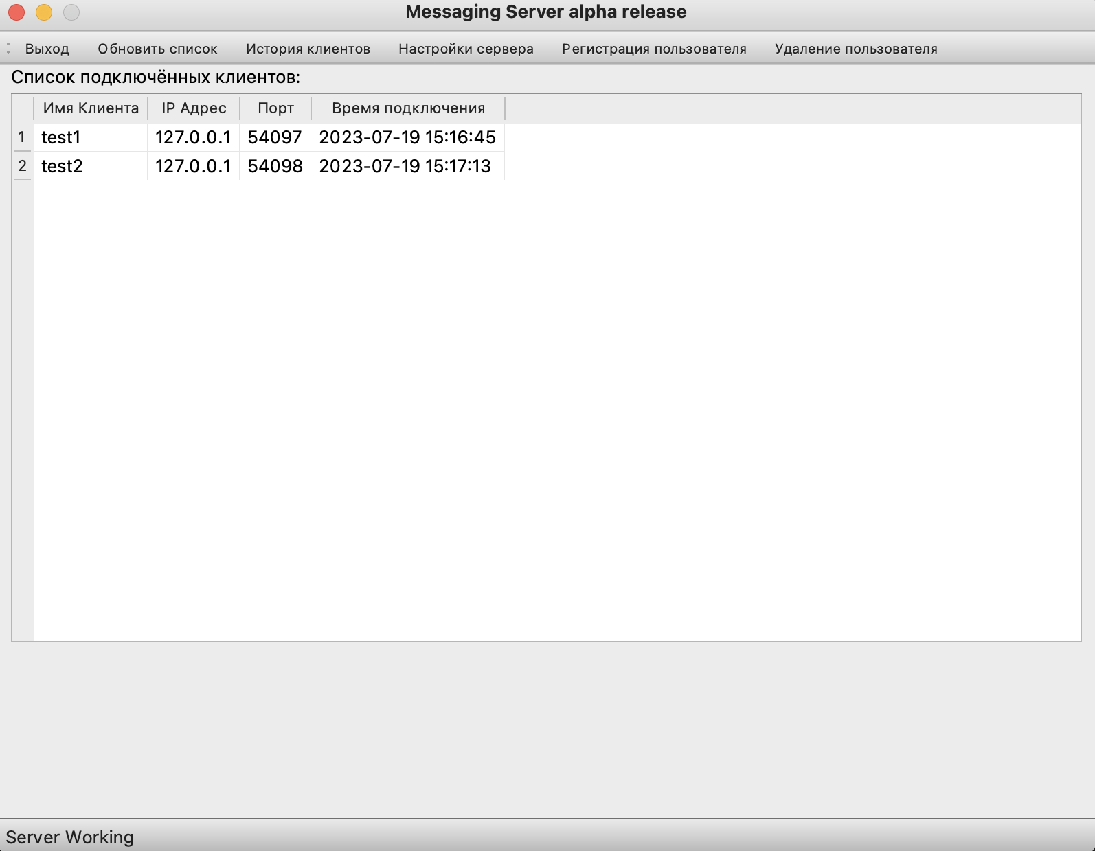

Запущенные клиенты:

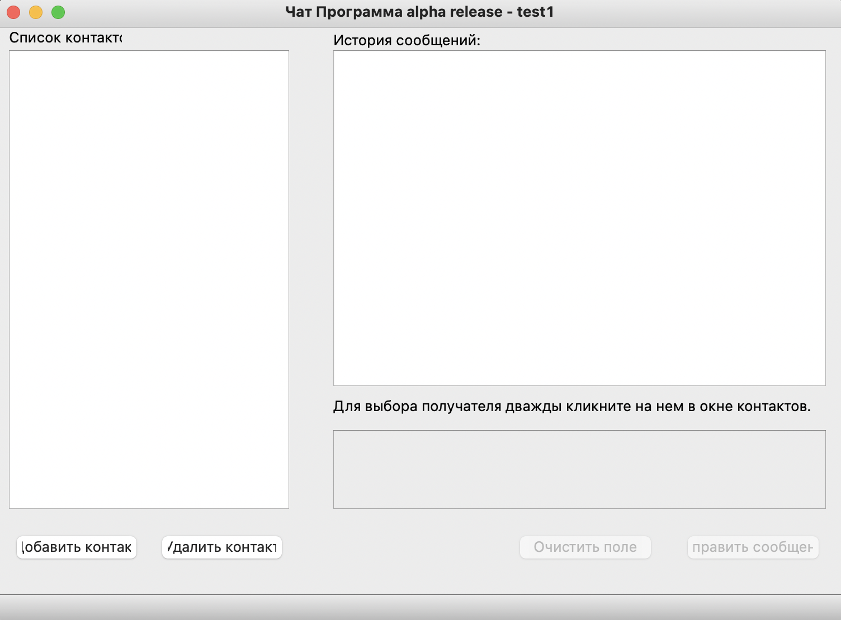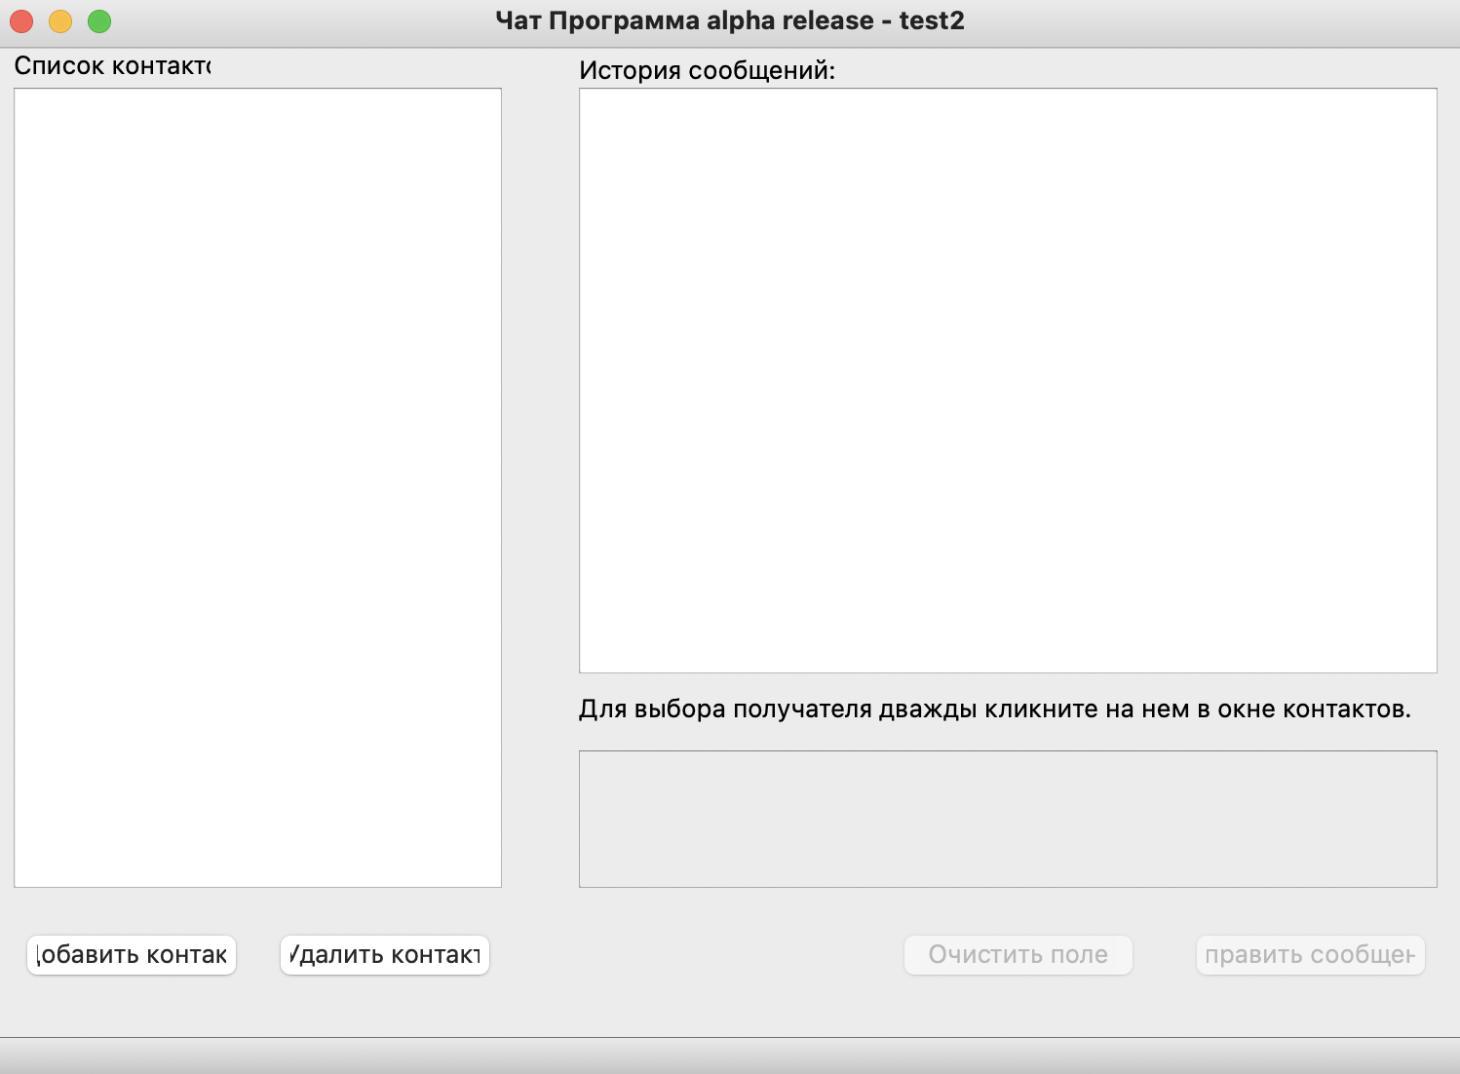

Добавление контактов:

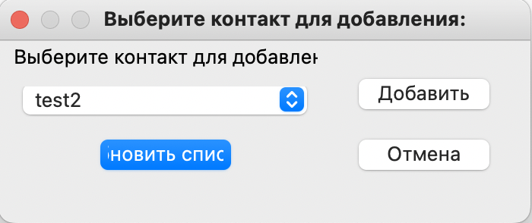

При подтверждении вылезает окно, что контакт успешно создан:

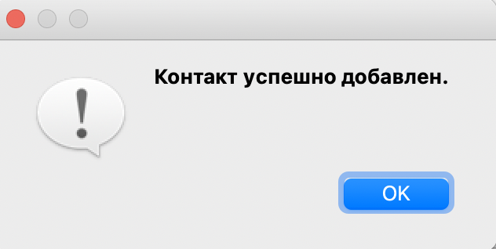

Окно диалогов:

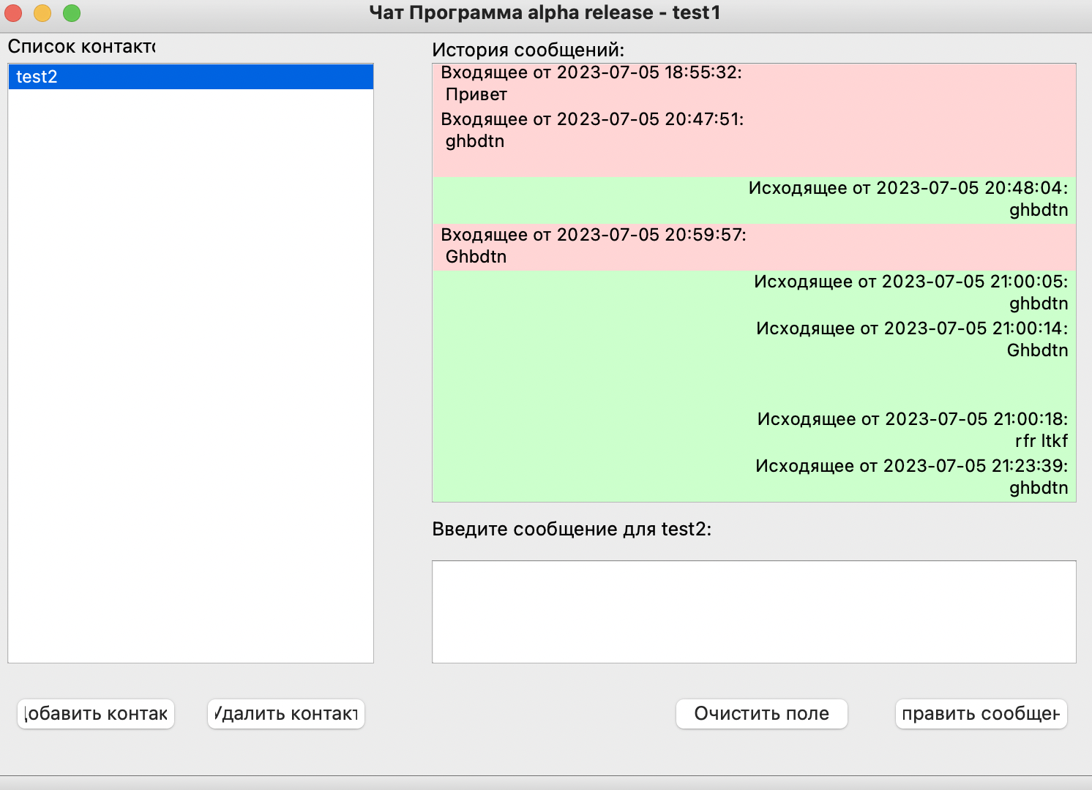

При закрытии одного из клиентов история обновляется:

